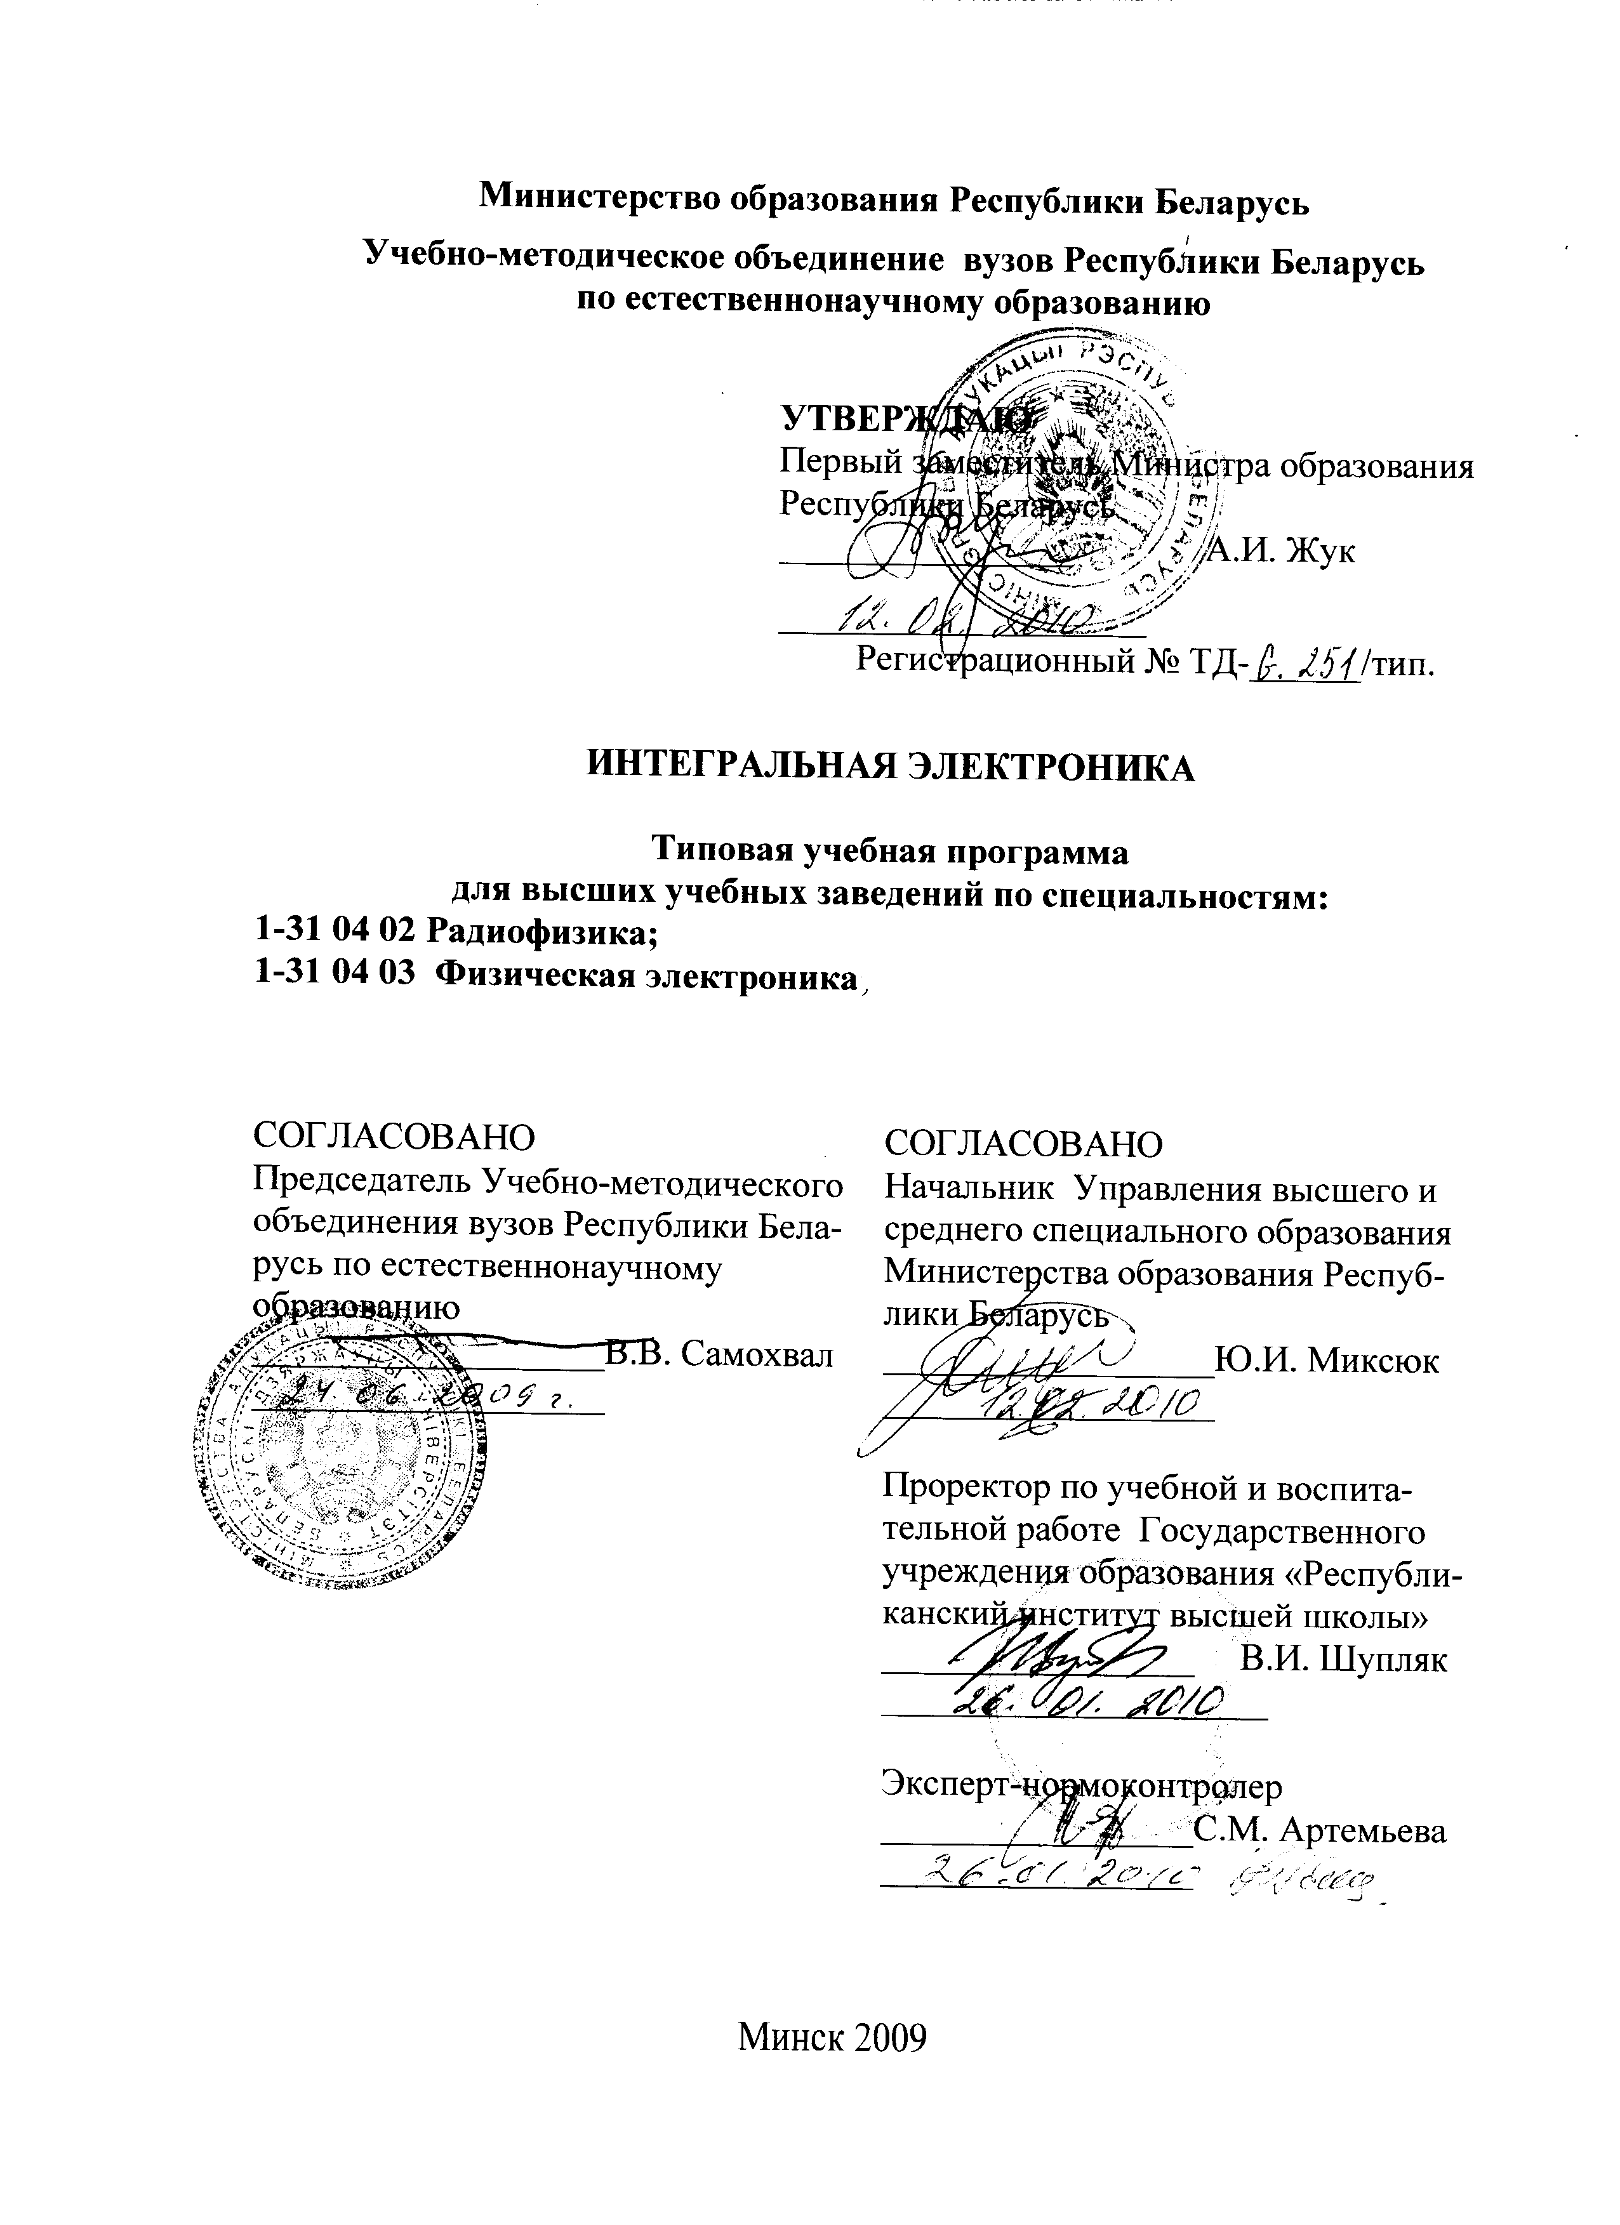

Министерство образования Республики Беларусь

Учебно-методическое объединение вузов Республики Беларусь

по естественнонаучному образованию

УТВЕРЖДАЮ
Первый заместитель Министра образования

Республики Беларусь
________________ А.И. Жук

____________________
Регистрационный № ТД-______/тип.

ИНТЕГРАЛЬНАЯ ЭЛЕКТРОНИКА

Типовая учебная программа
для высших учебных заведений по специальностям:
1-31 04 02 Радиофизика;
1-31 04 03 Физическая электроника;

СОГЛАСОВАНО  Председатель Учебно-методического объединения вузов Республики Беларусь по естественнонаучному  образованию  ___________________В.В. Самохвал  ___________________ | СОГЛАСОВАНО  Начальник Управления высшего и среднего специального образования Министерства образования Республики Беларусь  __________________Ю.И. Миксюк  __________________
Проректор по учебной и воспитательной работе Государственного учреждения образования «Республиканский институт высшей школы»
_________________ В.И. Шупляк
_____________________

Эксперт-нормоконтролер
_________________С.М. Артемьева _________________

Минск 2009

СоставителИ:
В.С. Садов, доцент кафедры интеллектуальных систем Белорусского государственного университета, кандидат технических наук, доцент

РЕЦЕНЗЕНТЫ:
Кафедра интеллектуальных информационных технологий Учреждения образования «Белорусский государственный университет информатики и радиоэлектроники» (протокол от 24 ноября 2008г. № 7) , зав. кафедрой доктор технических наук, профессор В.В. Голенков;

А.В. Гулай, доцент кафедры «Интеллектуальные системы» Белорусского национального технического университета, кандидат технических наук, старший научный сотрудник, лауреат Государственной премии БССР в области науки и техники

РЕКОМЕНДОВАНА К УТВЕРЖДЕНИЮ В КАЧЕСТВЕ ТИПОВОЙ:
Кафедрой интеллектуальных систем Белорусского государственного университета (протокол от 11 ноября 2008г. № 5);

Научно-методическим советом Белорусского государственного университета (протокол от 20 марта 2009г. № 2);

Научно-методическим советом по физике учебно-методического объединения вузов Республики Беларусь по естественнонаучному образованию (протокол от 20 мая 2009г. № 6).

Ответственный за выпуск: Садов В.С.

Пояснительная записка
Типовая учебная программа дисциплины «Интегральная электроника» разработана для высших учебных заведений Республики Беларусь в соответствии с требованиями образовательных стандартов по специальностям 1-31 04 02 Радиофизика и 1-31 04 03 Физическая электроника.
Целью изучения данного учебного курса является освоение основных теоретических и практических аспектов анализа, проектирования и применения базовых цифровых и аналоговых устройств на основе интегральных микросхем в радиоэлектронных изделиях.
Основная задача дисциплины – научить обучаемых грамотно использовать в своей профессиональной деятельности современную микроэлектронную элементную базу для обработки информации, представленной в аналоговой и цифровой форме.
Для успешного усвоения данной учебной дисциплины необходимы знания по физике (раздел “Электричество)” и основам радиоэлектроники в объеме программ высшей школы для соответствующих специальностей.
Рекомендуемые формы изучения дисциплины включают лекционный курс и лабораторный практикум по принципам построения базовых устройств обработки информации и исследованию их характеристик. Целесообразно предусмотреть предварительное выполнение индивидуальных расчетов и элементов проектирования радиоэлектронных устройств по тематике заданий к лабораторным работам.
В результате изучения дисциплины обучаемый должен
знать:
- элементную базу микроэлектронных устройств;
- основы анализа, проектирования и применения цифровых и аналоговых устройств;
уметь:
- проводить расчет и проектирование цифровых и аналоговых устройств.
В соответствии с типовыми учебными планами на изучение дисциплины отведено всего 130 часов, в том числе 62 аудиторных часа, из них лекции – 34, лабораторные работы – 28.

Примерный тематический план

№ п/п | Наименование темы | Всего  аудиторных часов | Их них
№ п/п | Наименование темы | Всего  аудиторных часов | Лекции | Лабораторные работы
1 | Введение | 1 | 1 | -
2 | Элементная база интегральной цифровой электроники | 14 | 6 | 8
3 | Интегральная цифровая техника | 26 | 14 | 12
4 | Принципы создания больших интегральных схем | 2 | 2 | -
5 | Аналоговые интегральные устройства и схемы | 8 | 4 | 4
6 | Инструментальные аналоговые и цифро-аналоговые микросхемы | 8 | 4 | 4
7 | Программно-управляемая обработка аналоговых сигналов | 2 | 2 | -
8 | Заключение | 1 | 1 | -
 | Итого | 62 | 34 | 28

Содержание учебного материала

- Введение
Основные понятия и определения. Общие принципы построения и создания интегральных микросхем. Классификация микросхем по назначению и функциональной сложности. Особенности технологии их производства, современный уровень достигнутых параметров, маркировка.
2. Элементная база интегральной цифровой электроники
Логические основы цифровой интегральной техники. Реализация логических функций в базисах И-НЕ, ИЛИ-НЕ. Кодирование сигналов в цифровых устройствах. Микросхемотехника базовых логических элементов: ключевые полупроводниковые схемы; энергетические соотношения в ключевых схемах; переходные процессы в ключевых схемах; базовые потенциальные логические элементы транзисторно-транзисторной логики (ТТЛ), транзисторно-транзисторной логики на транзисторах Шотки (ТТЛШ), логики на структурах металл-окисел-полупроводник (МОП), комплементарной логики на структурах металл-окисел-полупроводник (КМОП), интегральной инжекционной логики (И²Л), эмиттерно-связанной логики (ЭСЛ) и их характеристики. Силовые полупроводниковые модули.
3. Интегральная цифровая техника
Микроэлектронные функциональные цифровые узлы комбинационного типа: преобразователи кодов, шифраторы и дешифраторы, мультиплексоры и демультиплексоры, схемы сравнения. Интегральные триггеры: структура и классификация статических триггеров, интегральные RS, D, T, JK триггеры, асинхронные и синхронные триггеры, триггеры, тактируемые фронтом сигнала. Цифровые устройства последовательностного типа: интегральные цифровые регистры, счетчики, генераторы кодов, функциональные последовательностные узлы на динамических элементах.
Функциональные блоки цифровых систем: сумматоры, арифметико-логические устройства, последовательные функциональные блоки.
4. Принципы создания больших интегральных схем
Программируемые логические матрицы и базовые матричные кристаллы. Полупроводниковые запоминающие устройства: классификация, структура и основные параметры БИС памяти, статические и динамические ОЗУ, постоянные и репрограммируемые запоминающие устройства.
5. Аналоговые интегральные устройства и схемы
Основные и специальные аналоговые функции. Номенклатура аналоговых микросхем, особенности их структуры. Микросхемотехника дифференциальных усилителей: принципы функционирования дифференциального усилителя, основные схемотехнические методы улучшения его параметров. Операционные усилители: микросхемотехника операционных усилителей и их параметры, особенности применения операционных усилителей в электронных приборах.
6. Инструментальные аналоговые и цифро-аналоговые микросхемы
Интегральные аналоговые компараторы. Устройства дискретизации аналоговых сигналов. Интегральные аналого-цифровые и цифро-аналоговые преобразователи, особенности их применения, основные характеристики.
7. Программно-управляемая обработка аналоговых сигналов
Микроэлектронные аналоговые устройства с цифровым управлением. Процессоры аналоговых сигналов.
8. Заключение
Перспективы развития и применения интегральной электроники.

Список рекомендуемой литературы

Основная
- Садов, В.С. Интегральная электроника: конспект лекций/ В.С. Садов. Мн.: БГУ, 2007.- 130с.
- Садов, В.С. Интегральная электроника (цифровая электроника): Лабораторный практикум/ В.С. Садов. Мн.: БГУ, 2003.- 35с.
- Степаненко, И.П. Основы микроэлектроники:Учеб. Пособие для вузов.- 2-е изд., перераб. и доп./ И.П. Степененко.М.: Лаборатория Базовых Знаний, 2000 – 488 с.: ил.
- Фрике, К. Мир электроники: Вводный курс цифровой электроники /Пер. с нем. Под ред. и дополн. В.Я. Кремлева/ К. Фрике. М.: Техносфера, 2003.
- 432 с.
- Угрюмов, Е.П. Цифровая схемотехника/Е.П. Угрюмов. СПб.: БХВ-Петербург, 2001.- 528 с.
- Свирид, В.Л. Микросхемотехника аналоговых электронных устройств/ В.Л. Свирид. Мн.: Дизайн ПРО, 1998.- 256 с.: ил.
- Алексенко, А.Г. Микросхемотехника: Учеб. пособие для вузов. – 2-е изд., перераб. и доп. / А.Г. Алексенко, И.И. Шагурин. М.: Радио и связь, 1990.- 496 с.: ил.
- Миловзоров, В.П. Элементы информационных систем: Учеб. пособие для вузов по спец. «Автоматизированные системы обр. информ. и упр.»/ В.П. Миловзоров. М.: Высш. шк., 1989.- 440 с.: ил.
Дополнительная
- Фолкенберри, Л. Применения операционных усилителей и линейных ИС: Пер. с англ/ Л. Фолкенберри. М.: Мир, 1985.- 572 с., ил.
- Фролкин, В.Т. Импульсные и цифровые устройства: Учеб. пособие для вузов/ В.Т. Фролкин, Л.Н. Попов. М.: Радио и связь, 1992.- 336 с.: ил.

Примерный перечень лабораторных работ
- Базовые интегральные логические элементы.
- Синтез минимизированных функционально-устойчивых комбинационных схем.
- Интегральные триггеры.
- Функциональные цифровые устройства последовательностного типа.
- Устройства обработки сигналов на основе операционных усилителей.
- Исследование характеристик интегральных аналого-цифровых и цифро-аналоговых преобразователей.

